Воспитание мальчиков и девочек.

“Кто родится? Мальчик или девочка?” – вопрос, который очень волнует большинство будущих родителей. Появление девочки в семье сопровождается приобретением розовой одежды, кукол, мальчику покупают машинки. В нас прочно сидя общественные стереотипы – представления о том, как воспитывают девочку или мальчика. От девочки и мальчика ожидаются разные стили модели поведения. Девочка? А почему она обожает футбол, рыбалку, упрямо отказывается носить платья и дружит только с мальчишками ? А у вас мальчик? Но как получилось, что он без мамы шагу не ступит, обидчив, раним, не умеет драться, не интересуется футболом, хоккеем и теряется при общении с мужчинами?
Именно родители с самого детства начинают влиять на формирование половой идентификации ребенка, которая заключается в единстве поведения и самосознания, причислении себя к определенному полу.
Воспитание, как известно начинается в семье. Следовательно, именно родители должны учить детей культуре взаимоотношений, формировать адекватную полу модель поведения, рассказывать о роли мужчины и женщины.
В рамках воспитания происходит и половая идентификация ребенка – он отождествляет себя с родителем своего пола и имитирует его поведение. Как происходит этот процесс? Сначала через подражание взрослым ребенок учится быть мальчиком или девочкой, начинает находить различия в одежде. Затем постепенно поведение мужчин и женщин запечатлевается в сознании ребенка, и он подражает взрослому, копируя, к сожалению, даже вредные социальные привычки, например курение, пьянство, брань. Ребенок подражает преимущественно тем, кто является представителем его пола. В малой полной семье мальчики ориентируются на отцов и подражают им, девочки — на матерей. В многодетной семье половая идентификация происходит по старшим братьям и сестрам. В неполной семье процесс идентификации происходит сложнее. Если в семье отсутствует папа, то мальчик может развиваться как девочка: у него могут сформироваться покорность, изнеженность, беспечность. Поэтому маме, одной воспитывающей ребенка, необходимо предоставлять сыну возможность общаться с взрослыми мужчинами, дедушкой, друзьями.

От того, как мы воспитаем наших детей, какие личностные качества мы в них сможем развить именно с учетом их индивидуальных и гендерных особенностей, напрямую зависит то, какими женщинами и мужчинами они в дальнейшем станут, какими родителями будут для своих детей. Значение периода дошкольного детства неоценимо в целом для развития личности ребенка. Все важнейшие качества личности, задатки и способности формируются именно в дошкольном возрасте.
Часто, родители забывают, что девочки и мальчики по-разному видят, слышат, осязают, по-разному воспринимают пространство и ориентируются в нем, а главное – по-разному осмысливают все, с чем сталкиваются в этом мире. И уж, конечно, не так, как мы – взрослые.
Наблюдая за современными детьми, можно отметить, что девочки становятся агрессивными и грубыми, а мальчики перенимают женский тип поведения. В старших группах многие девочки лишены скромности, нежности, терпения, не умеют мирно разрешать конфликтные ситуации. Мальчики же, наоборот, не умеют постоять за себя, слабы физически, лишены выносливости и эмоциональной устойчивости, у них отсутствует культура поведения по отношению к девочкам. Содержание игр детей так же вызывает тревогу: дети демонстрируют модели поведения, не соответствующие полу ребенка, не умеют договариваться в игре, распределять роли. Кроме того, в процессе трудовой деятельности, дети затрудняются самостоятельно распределять обязанности с учетом пола партнера. Мальчики не проявляют желания прийти на помощь девочкам тогда, когда нужна физическая сила, а девочки не спешат помогать мальчикам там, где нужна тщательность и аккуратность.

Чтобы исправить ситуацию «смешения» полов, родителям нужно корректировать процесс воспитания девочек и мальчиков. Нельзя воспитывать детей по принципу "так, как воспитывали меня".
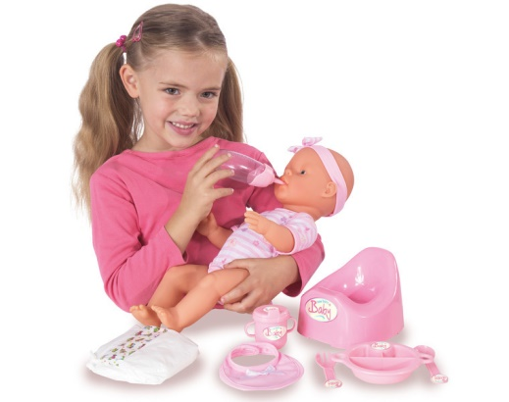
Рекомендации по воспитанию девочек:
- Во-первых, очень важно чтобы между дочерью и мамой (а также папой) были теплые, доверительные отношения. В свою очередь родителям необходимо подчёркивать нежные и заботливые отношения в паре, чтобы у девочки сложились впечатления о счастливой семейной жизни.
- Отцу следует находить время на общение с дочерью: показывать, что дочь отличается от него, она другого пола; но делать это он должен с уважением и благожелательностью, чтобы она поняла, что достойна любви мужчины.
- Уважать личность дочери, проявляя удовлетворённость её поступками, формировать позитивную самооценку девочки.
- У мамы с дочерью должны быть свои "женские секреты": мама должна находить время для разговора с дочерью «по душам». Беседы должны быть регулярными.
- Настоящая забота друг о друге демонстрируется через уважение к старшему поколению.
- Мама должна привлекать дочь к "женским" домашним делам, передавая ей секреты своего мастерства.
- Девочке необходимо чувствовать, что она может доверять своим родителям, - что они всегда готовы понять ее чувства, желания и нужды.
- Девочкам требуется больше помощи и ободрения. Предлагая помощь девочке, вы даете ей понять, что она вам не безразлична, что вы о ней заботитесь.
- Девочкам нужно больше внимания и признания в ответ на то, какие они есть, что они чувствуют и чего хотят.
- Девочки испытывают потребность в том, чтобы их любили за то, какие они есть. Восхищайтесь ими!
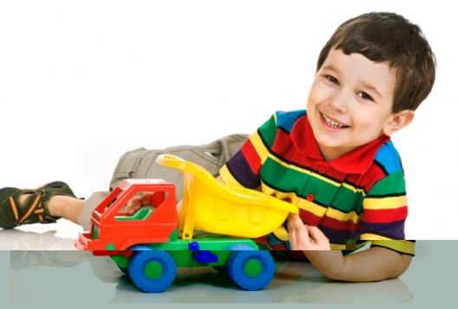
Рекомендации по воспитанию мальчиков:
- Папе, общаясь с сыном, следует сдерживать эмоции, стараться разговаривать, не повышая тона, спокойно.
- Мальчикам нужно реже ЗАПРЕЩАТЬ, а чаще РАЗРЕШАТЬ что-то дополнительное за хороший поступок.
- Мальчикам должны быть естественными проявлять свою эмоциональность (не ругать за слезы).
- Мамам нужно больше доверять воспитание сына папе: он ЧУВСТВУЮТ, как нужно воспитывать мужчину.
- Формировать в мальчиках чувство ответственности.
- Обязательно поощрять желание делать в доме мужскую работу!
- Обязательно должен быть физический, телесный контакт - для повышения самооценки мальчика.
- Мама - ЗАБОТИТСЯ, а папа - ФОРМИРУЕТ мужчину.
- Задача родителей - проявить по отношению к мальчику больше доверия, приятия и одобрения, чтобы мотивировать его к деятельности.
Итак, мальчика и девочку ни в коем случае нельзя воспитывать одинаково. Они по-разному говорят и молчат, чувствуют и переживают. Постарайтесь понять и принять наших мальчишек и девчонок такими, какие они есть, такими разными и по-своему прекрасными, какими создала их природа. А вот удастся ли сохранить, раскрыть, развить эти задатки, не повредить, не сломать – зависит только от нас с вами.
Дети развиваются по-разному. И уже к году различия в развитии психики мальчиков и девочек достигают такого высокого уровня, что проявляются в поведении, в такой сложной деятельности, как игра.
Игра сопровождает дошкольника на всем пути роста и развития. Игрушка же — это предмет игры и тоже имеет значение для психического развития. Игрушка для детей – зеркало, в которое они смотрят, чтобы осознать себя и свои поступки, на нее они переносят свои отношения с окружающими. Поэтому к ее выбору необходимо подходить с ответственностью. Игрушка может вызвать у ребенка самые разные чувства: радость, печаль, страх, агрессию и др. Игра с монстрами – это всегда погоня, битва, пожирание. Игра с куклами Барби – это нескончаемая череда переодеваний и покупок, самолюбование и соперничество. Подарив любимому чаду “атрибуты правосудия”: резиновую дубинку и наручники, Вы должны понимать, что ориентируете ребенка не на профессию полицейского, а на глубоко скрытые агрессивные тенденции, когда насилие – самый короткий путь решения проблем.
Выбирая игрушку, подумайте, каких качеств не хватает вашему ребенку: смелости, или сдержанности, или он чересчур застенчив. Какая игрушка могла бы помочь Вашему ребенку справиться с его недостатками?

